ОП.06, 4 курс, для группы 19!
Изучите теоретическое содержание учебного материала.
Выполните задания и ответьте на контрольные вопросы.
Следующее за ЭТИМ задание – будет ИТОГОВАЯ КОНТРОЛЬНАЯ РАБОТА – дифференцированный тестовый зачет за все курсы обучения. Все материалы данной лекции и двух предыдущих войдут в число вопросов контрольной работы.

ВНИМАНИЕ!!! Указания к выполнению.
Работа – все задания и ответы на контрольные вопросы – выполняются письменно на двойном листе в клетку или в новой тетради.
Затем фотографии (или сканы) работы высылаются на почту дистанционного обучения, по форме.
Возможно выполнение в MS Word, в этом случае высылайте на почту файл с готовой работой.
Напоминаю!
В ТЕМЕ письма ОБЯЗАТЕЛЬНО указывать ваши имя и фамилию, группу и кому предназначена работа, в данном случае, Меркуловой Т.Д.
Неправильно оформленные письма не проходят фильтрацию и могут быть не засчитаны!

ТЕМА. Базовые системные программные продукты и пакеты прикладных программ в области профессиональной деятельности

1. Системы машинного перевода

Информация в Сети представлена не только на русском языке. Русскоязычный сегмент Интернета – это только лишь небольшая часть того, что можно найти в Глобальной Сети. Рано или поздно придется столкнуться с сайтами на других языках, например, на английском. Если возникнут затруднения при понимании иностранных слов, помогут программы-переводчики.
Компьютерные словари
Компьютерные словари могут содержать переводы на разные языки сотен тысяч слов и словосочетаний, а также предоставляют пользователю дополнительные возможности.
Преимущества компьютерных словарей
  - компьютерные словари могут являться многоязычными, так как дают пользователю возможность выбрать языки и направление перевода (например, англо-русский, испано-русский и так далее).
  - могут кроме основного словаря общеупотребительных слов содержать десятки специализированных словарей по областям знаний (техника, медицина, информатика и др.).
  - обеспечивают быстрый поиск словарных статей: «быстрый набор», когда в процессе набора слова возникает список похожих слов; доступ к часто используемым словам по закладкам; возможность ввода словосочетаний и др.
  - могут являться мультимедийными, то есть предоставлять пользователю возможность прослушивания слов в исполнении дикторов, носителей языка.

Системы машинного перевода
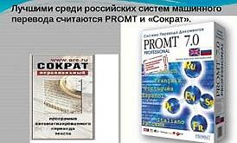
Современные системы машинного перевода позволяют достаточно качественно переводить техническую документацию, деловую переписку и другие специализированные тексты. Однако они неприменимы для перевода художественных произведений, так как не способны адекватно переводить метафоры, аллегории и другие элементы художественного творчества человека.
Достоинства программ-переводчиков
- наличие словарей по специальностям, мгновенный поиск, расположение в несколько окон, возможность одновременного обзора нескольких вариантов перевода;
- возможность создания собственного словаря пользователя;
- подключение к текстовому редактору Microsoft Office, что позволяет, не отрываясь от оригинала и его перевода, выбирать подходящие соответствия для перевода;
- возможность перевода с разных языков;
- компактность, наличие практически неограниченного объема информации в компьютере;
- быстрота поиска.
Недостатки программ-переводчиков
- ограниченность обзора, обусловленное размерами экрана, раскрытый большой словарь позволяет увидеть сразу гораздо большее количество значений слова, особенно если оно имеет много значений;
- словари-переводчики не соблюдают правила грамматики, стилистики и лексики, не учитывают игру слов, художественные приемы;
- чаще всего текстовые переводчики выбирают одно из значений многозначного слова, которое может не соответствовать контексту;
- при отсутствии слова в словаре не переводят его;
- электронные словари-переводчики часто выдают несколько вариантов перевода слова на другой язык, не объясняя разницы в тех или иных словарных соответствиях, что затрудняет правильный выбор того или иного соответствия в данном контексте.

Онлайновые программы-переводчики
Имеются и онлайновые программы-переводчики, то есть для возможности использования этих словарей необходим не только компьютер, но и Интернет.
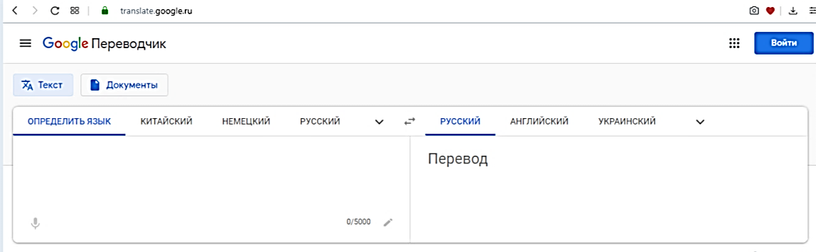
Ссылки на онлайновые словари:
http://www.multitran.ru
http://www.lingvo.ru/lingvo/index.asp
http://online.multilex.ru
http://www.lingvo.yandex.ru - Yandex Lingvo - словарь на основе ABBYY Lingvo-online,
но с более простым интерфейсом
http://dictionary.cambridge.org/ - Сambridge dictionaries online
Достоинства программ-переводчиков
- наличие словарей по специальностям, мгновенный поиск, расположение в несколько окон, возможность одновременного обзора нескольких вариантов перевода.
- возможность создания собственного словаря пользователя
- подключение к текстовому редактору Microsoft Office, что позволяет, не отрываясь от оригинала и его перевода, выбирать подходящие соответствия для перевода
- возможность перевода с разных языков
- компактность, наличие практически неограниченного объема информации в компьютере
- быстрота поиска
Недостатки программ-переводчиков
- ограниченность обзора, обусловленное размерами экрана, раскрытый большой словарь позволяет увидеть сразу гораздо большее количество значений слова, особенно если оно имеет много значений.
- словари-переводчики не соблюдают правила грамматики, стилистики и лексики, не учитывают игру слов, художественные приемы.
- чаще всего текстовые переводчики выбирают одно из значений многозначного слова, которое может не соответствовать контексту.
- при отсутствии слова в словаре не переводят его.
- электронные словари-переводчики часто выдают несколько вариантов перевода слова на другой язык, не объясняя разницы в тех или иных словарных соответствиях, что затрудняет правильный выбор того или иного соответствия в данном контексте.
Выводы:
Программы-переводчики не могут заменить человека. Использование программ-переводчиков и словарей может существенно помочь в переводе и облегчить труд переводчика.
Текстовые переводчики можно использовать при переводе текстов технического содержания, так как термины в совсем большинстве однозначны, перевод художественной литературы с помощью программ-переводчиков невозможен!

2. Системы оптического распознавания символов (OCR)

Очень часто появляется необходимость перевести в электронный вид текст каких-то документов, или даже книг. Можно затратить определённое время и просто набрать этот текст с помощью клавиатуры. Но, чем больше исходный текст, тем больше времени будет затрачено на его ввод в память компьютера. Поэтому для ввода текстов в память компьютера с бумажных носителей используют сканеры и программы распознавания символов.

Системы оптического распознавания символов используются при создании электронных библиотек и архивов путем перевода книг и документов в цифровой компьютерный формат.

После обработки документа сканером получается графическое изображение документа (графический образ). Но графический образ еще не является текстовым документом. Человеку достаточно взглянуть на лист бумаги с текстом, чтобы понять, что на нем написано. С точки зрения компьютера, документ после сканирования превращается в набор разноцветных точек, а вовсе не в текстовый документ.
Проблема распознавания текста в составе точечного графического изображения является весьма сложной. Подобные задачи решают с помощью специальных программных средств, называемых средствами распознавания образов - OCR (Optical Character Recognition — оптическое распознавание символов). Современные алгоритмы распознавания текста не ориентируются ни на конкретный шрифт, ни на конкретный алфавит. Системы оптического распознавания символов являются «самообучающимися» (для каждого конкретного документа они создают соответствующий набор шаблонов символов), и поэтому скорость и качество распознавания многостраничного документа постепенно возрастают.
Наиболее широко известна и распространена такая программа отечественных производителей — ABBY FineReader.
Эта программа предназначена для распознавания текстов на русском, английском, немецком, украинском, французском и многих других языках (на 179 языках), а также для распознавания смешанных двуязычных текстов.

Возможности программы ABBY FineReader:
- Работает с разными моделями сканеров.
- Позволяет из бумажных документов, PDF-файлов и цифровых фото сделать редактируемый текст.
- Позволяет объединять сканирование и распознавание в одну операцию, работать с пакетами документов (многостраничными документами) и с бланками.
- Позволяет редактировать распознанный текст и проверять его орфографию.
- Сохраняет внешний вид документа, а также его структуру, то есть, расположение слов, абзацев, таблиц, изображений, заголовков и нумерация страниц останутся такими же, как и в оригинале.
- Экспортирует тексты в Word, Excel, PowerPoint или Outlook.

Преобразование бумажного документа в электронный вид происходит в пять этапов. Каждый из этих этапов программа FineReader может выполнять как автоматически, так и под контролем пользователя. Если все этапы проводятся автоматически, то преобразование документа происходит за один прием.

Пять этапов процесса обработки документа с помощью программы ABBY FineReader:
  - Сканирование документа (кнопка Сканировать).
  - Сегментация документа (кнопка Сегментировать).
  - Распознавание документа (кнопка Распознать).
  - Редактирование и проверка результата (кнопка Проверить).
  - Сохранение документа (кнопка Сохранить).

Рассмотрим этапы более подробно.
1) На этапе сканирования производится получение изображений при помощи сканера и сохранение их в виде, удобном для последующей обработки. Чтобы начать сканирование, надо включить сканер и щелкнуть на кнопке Сканировать.
2) Второй этап работы — сегментация, разбиение страницы на блоки текста. Если страница содержит колонки, иллюстрации, врезки, подрисуночные подписи или таблицы, то порядок распознавания требует коррекции. Содержимое страницы разбивается на блоки, внутри каждого из которых распознавание осуществляется в естественном порядке. Блоки нумеруются, исходя из порядка включения их в документ. При автоматической сегментации (кнопка Сегментировать) определение границ блоков осуществляется автоматически. При этом учитываются поля документа, просветы между колонками, рамки.
3) Процесс распознавания текста после сегментации начинается с щелчка на кнопке Распознать и полностью автоматизирован.
4) Когда распознавание данной страницы завершается, полученный текстовый документ отображается в окне Текст. Заключительные этапы работы позволяют отредактировать полученный текст с помощью средств, напоминающих текстовый редактор WordPad. Провести проверку орфографии с учетом трудностей распознавания позволяет кнопка Проверить.
5) По щелчку на кнопке Сохранить запускается Мастер сохранения результатов. Он позволяет сохранить распознанный текст или передать его в другую программу (например, в Microsoft Word) для последующей обработки полученный текст можно сохранить в виде форматированного или неформатированного документа.
Есть и другие программы, позволяющие распознавать документы.
CuneiForm — это программа для оптического распознавания текста документов, представленных в виде изображений, в редактируемый вид. Результаты работы программы можно редактировать в офисных программах и текстовых редакторах, сохранять в популярных форматах, проводить по ним полнотекстовый поиск.
ABBYY FineReader Professional 11.0.513.139- Профессиональная программа для оптического распознавания текста.
ABBYY PDF Transformer 3.0 -Универсальное решение для преобразования документов PDF с возможностью оптического распознавания текста.

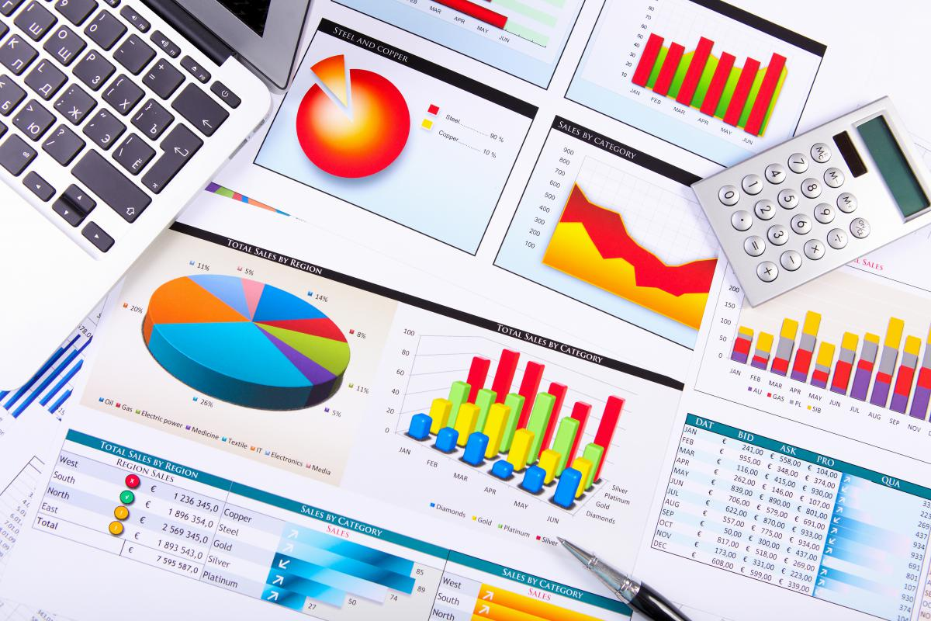
3. Бухгалтерские системы учета

Что такое автоматизация бухгалтерского учета
Автоматизированный бухгалтерский учёт предполагает передачу части функций от человека к технике, в том числе:
- проведение математических вычислений (исчисление налогов и сборов, итоговых сумм),
- создание выборок и сводных отчётов;
- хранение сведений (справочники, журналы),
- заполнение бланков (накладных, счетов-фактур).
Возложение на технику перечисленных задач не означает, что роль специалиста обесценилась. Напротив, нагрузка на него возрастает – он принимает решение о способе отражения операций в системе, проводит аналитические и контрольные процедуры, выполняет первичную регистрацию документов в базе. Владение информационными технологиями подразумевает соответствующую квалификацию, следовательно, и более высокую оплату труда.

Перечислим преимущества, которые даёт автоматическая бухгалтерия:
- быстрое и безошибочное заполнение реквизитов (в счетах, счетах-фактурах, товарно-транспортных накладных, расходных ордерах, платёжных поручениях);
- оперативная обработка информационного массива;
- представление аналитики в наглядном виде (диаграммы, графики, таблицы);
- формирование разнообразных регистров (расчётно-платёжных ведомостей, кассовой книги, книг продаж и покупок);
- уменьшение количества бумаг;
- мгновенный обмен информацией между подразделениями, между руководителем и подчинёнными;
- исключение арифметических ошибок;
- общение через Интернет с контролирующими государственными органами, банками;
- прозрачность и подконтрольность финансово-хозяйственной деятельности;
- быстрая реакция на изменения в законодательстве.

Кому необходима автоматизация бухгалтерии
Обходятся без компьютера лишь микропредприятия, которым закон разрешает сдавать бумажную отчётность. Прочие экономические субъекты обязаны переводить данные в цифровой вид. В результате даже средние и малые фирмы хотя бы частично используют в бухучёте компьютеры.
Наибольшим спросом пользуются отечественные разработки. Причина в особенностях национальных стандартов учёта, а также в необходимости регулярного обновления.
К счастью, российские программисты создали много функциональных и удобных продуктов, адаптированных либо адаптирующихся под нужды потребителей.
В десятке наиболее распространённых:
- «1С»;
- «Парус»;
- «Галактика»;
- «БОСС»;
- «БЭСТ»;
- «Инфо-Бухгалтер»;
- «Турбо-бухгалтер»;
- «Интегратор»;
- «Аккорд»;
- «Abacus».
Крупнейшие заводы и концерны эксплуатируют индивидуальные или иностранные проекты, такие как SAP, Oracle, iScala, Navision. Установка зарубежного софта в этом случае обоснована необходимостью соблюдения западных стандартов из-за обращения акций на международном рынке.
Среди технологических новшеств особо интересны «облачные» продукты. Предложение подходит малому бизнесу, заинтересованному в минимизации расходов, поскольку такое ПО не привязано к рабочему месту, функционально и стоит недорого.

Обзор систем автоматизированного бухгалтерского учёта
Программы отличаются удобством в использовании, степенью автоматизации учётных процессов, совместимостью с операционными средами, уровнем обслуживания.

«1С: Предприятие» (Фирма «1С»)
У «1С» мощная техническая поддержка и внушительное число специалистов по всей стране. Быстрая реакция на изменения в законодательстве, регулярное обновление внешнего вида, тесное взаимодействие с клиентами – отличительные особенности бренда.
Платформа насыщена возможностями, но крайне требовательна к соблюдению методики работы и при этом постоянно усложняется.

«Парус» (Корпорация «Парус»)
Конкурентное преимущество продукта – совместимость с СУБД Оракл.
Интерфейс простой и дружелюбный. Пользователей привлекает обширный банк шаблонов и тесная интеграция с MS Excel.
Исчисление налогов и процедуры закрытия периодов проводятся частично в ручном режиме.

«Галактика» (Корпорация «Галактика»)
«Галактика» – модульный комплекс управления предприятием. Блок бухгалтерии используется как в системе, так и самостоятельно.
Документы и проводки формируются обособленно.
Программа адаптируется под производственные нужды и поддерживает ведение учёта по международным стандартам.

«БОСС» (Компания «АйТи»)
Наиболее известный продукт компании – «БОСС-Кадровик» – приложение по расчёту оплаты труда. «БОСС-Бухгалтер» успешно поддерживает работу большого количества пользователей, входит в комплекс автоматизации управления.
Подраздел «Производственные затраты» пообъектно распределяет косвенные затраты.
Реализован контроль над планируемыми и фактическими расходами.

«БЭСТ» (ООО «БЭСТ-Программы»)
«БЭСТ» – один из старожилов рынка САБУ. Опытные бухгалтеры ценят его дружелюбное интуитивно понятное оформление.
Для внесения значимых изменений придётся обращаться непосредственно к разработчику, поскольку у «БЭСТ» закрытый исходный код.
Комплекс работает только под Windows.

«Инфо-Бухгалтер» (ООО «Инфо-Бухгалтер»)
«Инфо-Бухгалтер» – универсальная программа для ведения полноценного бухгалтерского и налогового учёта.
Организациям с незначительным документооборотом предоставляется бесплатная лицензия.
Нарекания вызывает морально устаревший интерфейс.

«Турбо-бухгалтер» (Компания ДИЦ)
Полноценное комплексное решение, в котором реализованы основные задачи: формирование проводок, расчёт заработной платы и налогов, контроль активов, хранение и движение документации.
«Турбо-Бухгалтер» легко настраивается, предоставляет расширенное количество уровней аналитики, а также возможность внесения изменений в прошедшие периоды.

«Интегратор» (ЗАО «Инфософт»)
«Интегратор» – часть КИС «Флагман».
В разделе «Бухгалтерия» учитываются активы, расходы, взаиморасчёты. Модуль «Зарплата» поставляется отдельно.
Есть два варианта отражения хозяйственных операций на счетах: при регистрации документа или автономно от него. Вариант зависит от потребностей заказчика, поскольку часть документов заводят не работники бухгалтерии, а, например, менеджеры.

«Аккорд» (Фирма «Атлант-Информ»)
«Аккорд» – ещё один пример модульного решения. Предусмотрены кластеры для различных служб: кадровой, экономической, снабжения, продаж, бухгалтерской. Отдельный блок выделен под планирование производственной себестоимости.
Разработчик использует современные СУБД и новейшие компьютерные технологии, ориентирован на архитектуру клиент-сервер.

«ABACUS» (ЗАО «Омега»)
«ABACUS» также состоит из модулей. Проводки хранятся в единой базе, поэтому нет необходимости переносить информацию из одного подраздела в другой. Система ориентируется на пользовательскую базу в 50-100 человек.
Высоки аналитические возможности, особенно в части движения материально-производственных запасов.

Ценовые различия рассмотренных программ оценить сложно, поскольку стоимость зависит от множества факторов. Модульное программное обеспечение более гибкое, однако его внедрение требует значительных вложений. Кроме того, чем меньше на рынке знакомых с приложением программистов, тем больше рисков возникновения сложностей в донастройке, доработке и получении прочих услуг сопровождения.
Автоматизация – это ответ на возрастающую конкуренцию и повсеместное распространение компьютерных технологий. Банк, Налоговая, Пенсионный фонд принимают документы на цифровых носителях или через Интернет. Поставщики и покупатели торопят с предоставлением документации.
Кроме того, компьютеризация финансов и управления становится вопросом безопасности. Только оперативная регистрация всех хозяйственных фактов и прозрачный учёт обеспечивают надлежащий уровень контроля, а также гибкость в принятии управленческих решений.

4. Компьютерные справочные правовые системы (СПС)

Компьютерная СПС — это программный комплекс, включающий в себя массив правовой информации и программные инструменты, позволяющие специалисту работать с этим массивом информации: производить поиск конкретных документов или их фрагментов, формировать подборки необходимых документов, выводить информацию на печать и т.д.
Объем правовой информации в мире неуклонно растет. СПС представляют собой доступный и эффективный инструмент для ежедневной работы с правовой информацией. Они не просто позволяют специалисту экономить время, но и сделали возможной принципиальную перестройку структуры потоков этой информации в российском обществе. Тем объемом правовых документов, который без компьютерных систем ранее был доступен лишь сотням экспертов (да и то потенциально), сегодня реально пользуются сотни тысяч специалистов, которые, в свою очередь, получили, благодаря этому, возможность эффективно консультировать уже миллионы работников предприятий и частных лиц.
Кроме того, значительная часть газет и журналов, особенно региональных, уделяющих внимание правовой тематике, активно использует компьютерные правовые системы в качестве источника полной и оперативной информации. Именно благодаря специализированным компьютерным системам, позволяющим хранить и распространять, по существу, неограниченные объемы данных, в России за последние несколько лет был достигнут качественно новый уровень в решении проблемы открытости и доступности правовой информации. Не вызывает сомнений, что СПС — один из важнейших элементов информационного обеспечения жизни современного демократического общества.
Достоинства и ограничения СПС
Компьютерные технологии имеют ряд уникальных достоинств и возможностей.
В первую очередь это:
- компактное хранение больших объемов информации;
- быстрый поиск нужных документов или даже их фрагментов в огромных массивах данных;
- высокоскоростная передача информации средствами связи на любые расстояния.
Вместе с тем, использование компьютеров в текущей работе с информацией имеет свои ограничения. Нельзя не упомянуть об объективных эргономических ограничениях на восприятие информации с экрана, а также о традиции и привычке значительной части специалистов работать, в основном, с бумажными носителями, даже при наличии электронной версии тех же документов.
В то же время следует четко представлять границы реальных возможностей и область применения СПС. В частности, надо иметь в виду, что согласно ч. 3 ст. 15 Конституции РФ все законы и нормативные акты должны быть опубликованы для всеобщего сведения.
Следует учитывать, что ни одна компьютерная правовая система не является официальным источником опубликования нормативно-правовых актов. Таким образом, справочные правовые системы хотя и дают возможность получать и использовать полную достоверную информацию по правовым проблемам, однако имеют статус именно справочных. Так, при обращении, скажем, в суд (или иную инстанцию) необходимо ссылаться не на правовую базу, а на официальный источник публикации.
Отмеченные выше границы возможностей компьютерных правовых систем никоим образом не умаляют их реальной роли и достоинств. Очевидно, что уже в ближайшем будущем ни один специалист, работающий с правовой информацией, не сможет обойтись в своей работе без СПС.
На сегодняшний день сложились следующие стандарты действительно хорошего сервиса по обслуживанию компьютерных правовых систем:
- бесплатная демонстрация системы в офисе заказчика квалифицированным специалистом;
- гарантии стабильного информационного сопровождения систем (вплоть до возможности ежедневного обновления информации) на компьютере пользователя;
- обучение пользователя и его консультирование в сложных ситуациях;
- техническая поддержка систем на компьютере пользователя, восстановление их после аппаратных сбоев (поломки ПК);
- возможность заказа отдельных документов, не входящих в комплект поставки для пользователя.
Отечественный рынок СПС
В настоящее время на рынке справочных правовых систем работают довольно много компаний-создателей СПС и очень большое число сервисных фирм, осуществляющих поставку и текущее обслуживание компьютерных правовых систем.
Справочная правовая система «Гарант»
Система ГАРАНТ – ежедневно обновляемый банк правовой информации, включающий миллионы документов, с возможностями быстрого и точного поиска, комплексного анализа правовой ситуации и контроля изменений в законодательстве в режиме онлайн.
- ПРАЙМ – ежедневная индивидуальная лента правовых новостей, сотни тысяч аннотаций к правовым актам, законопроектам и судебной практике, возможность строить обзоры изменений законодательства.
- Правовой консалтинг – доступ к уникальной базе знаний экспертов службы Правового консалтинга ГАРАНТ с возможностью получать индивидуальные письменные консультации.
Система ГАРАНТ это:
  - современный интерфейс, выполненный в стиле широко известных офисных приложений (MS Word, MS Excel и т. д.);
  - все виды правовой информации в актуальном виде;
  - мощные и удобные инструменты поиска информации;
  - богатые сервисные возможности по работе со списком и отдельным документом: анализ списка и изменений в документе, синхронный просмотр, сохранение, печать, отправка по электронной почте и т. д.;
  - полная информация о документе: его официальное опубликование, связи документа, история изменений;
  - доступ к графическим копиям официальных публикаций нормативных документов;
  - встроенный Толковый словарь экономических и правовых терминов;
  - комментарии юристов компании «Гарант»;
  - Машина времени, то есть возможность получения текста документа в том виде, в котором он действовал на заданную дату;
  - наглядное сравнение редакций, позволяющее быстро найти и проанализировать внесенные в документ изменения;
Интернет-версия системы ГАРАНТ – это правовая информация, доступная с любого персонального компьютера, подключенного к сети Интернет, а также планшетных компьютеров и мобильных телефонов с доступом в Интернет.

Виды поиска
Базовый поиск – это удобный инструмент поиска документов, позволяющий мгновенно найти нужную информацию, заполнив всего одну строку. Базовый поиск понимает сокращения, аббревиатуры и синонимы, наиболее часто используемые в области права. Поэтому сформулируйте запрос в свободной форме, и система мгновенно построит список документов, наиболее точно отвечающих введенному запросу
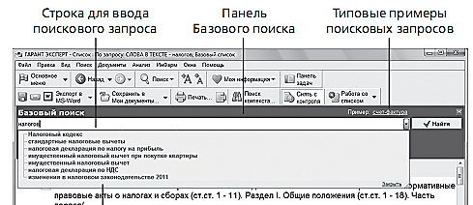

Пример
Найдем и откроем документ на нужном фрагменте. Найдем статью 115 Трудового кодекса Российской Федерации.
В строку Базового поиска введем статья 115 тк и нажмем НАЙТИ.
Первым среди найденных документов будет Трудовой кодекс, который откроется сразу на искомой статье.
Обратите внимание: мы ввели тк и система распознала сокращение как Трудовой кодекс.

Поиск по реквизитам
С помощью поиска по реквизитам легко найти нужный документ, если известна некоторая информация о нем, например номер или дата принятия. Вызвать карточку поиска по реквизитам можно различными способами, в частности, обратившись к соответствующему пункту .
В карточке предусмотрено отдельное поле для каждого реквизита, по которому осуществляется поиск в системе.
Для удобства работы все поля распределены по секциям: Контекстный поиск, Основные реквизиты документа, Реквизиты регистрации в Минюсте и Расширенные реквизиты документа.
Вносить в карточку запроса всю известную информацию о документе необязательно – достаточно указать значения двух-трех реквизитов
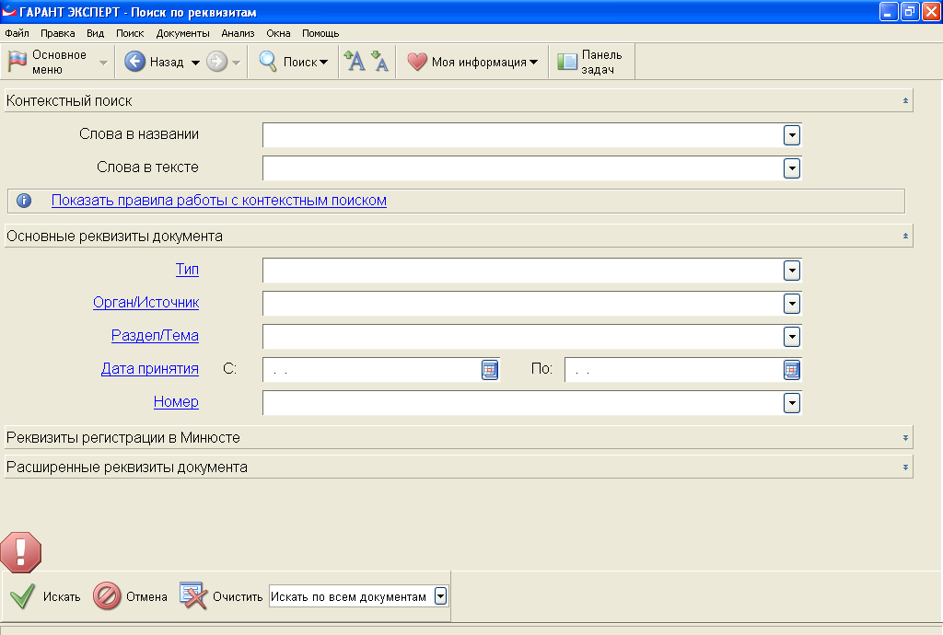

2. Задания по теме

Задание 1.
Используя онлайн-сервис http://translate.google.ru, переведите следующие фразы. Улучшите перевод при необходимости.

A bad corn promise is better than a good lawsuit.  A bargain is a bargain.  A bird in the hand is worth two in the bush.  A burden of one's own choice is not felt.  A burnt child dreads the fire.  A curst cow has short horns.  A drop in the bucket.  A good Jack makes a good Jill.  A great ship asks deep waters.  A hungry belly has no ears.  A little body often harbours a great soul. | A man can die but once.  A man can do no more than he can.  A storm in a teacup.  A tattler is worse than a thief.  A thief knows a thief as a wolf knows a wolf.  A wolf in sheep's clothing.  A word spoken is past recalling.  All is well that ends well.  All things are difficult before they are easy.  As plain as two and two make four.  As the call, so the echo.

Задание 2
Используя онлайн-словарь http://ver-dict.ru, (или любой другой) переведите с итальянского на русский язык следующие слова: Scusi, Andiamo, Stanca, Benvenuta.
Переведите с испанского на русский язык: por favor, taza, gracias, paraguas, Buenos.
Переведите с французского на русский язык: Voyage, Instant, Ombrage, Regards, Temps.
Переведите с немецкого на русский язык: Herzen, Liebe, Steigen, Wolken, Glatten.

Задание 3. Приведите пример, иллюстрирующий необходимость автоматизации бух. учета в вашей будущей профессии.

Задание 4.
Воспользуйтесь любой доступной вам поисковой системой, например в браузере. Найдите следующую информацию:
А) Найдите Федеральный закон об ОСАГО.
Укажите его точное название и номер: _______________________

Б) Какие документы необходимы для регистрации банка?
Укажите нормативный акт и статью, где указана эта информация:
_____________________________

В) Найдите даты принятия Федерального закона Об образовании в Российской Федерации.

Принят Государственной Думой _____ декабря 201___ года
Одобрен Советом Федерации ________________________

Вы можете при желании (Не обязательно!) воспользоваться бесплатной трехдневной интернет-версией системы Гарант, но там придется пройти предварительную регистрацию
http://www.aero.garant.ru/internet/

3. Контрольные вопросы:
  - Чем электронные словари отличаются от программ переводчиков?
  - Почему программы-переводчики успешно переводят деловые документы, но не годятся для перевода текстов художественных произведений?
  - Чем программы для сканирования и распознавания текста отличаются друг от друга?
  - Как производится сканирование документа?
  - Какие системы бухгалтерского учета вы знаете?
  - Что такое СПС и зачем она может пригодиться именно вам?

Следующее за ЭТИМ задание – будет ИТОГОВАЯ КОНТРОЛЬНАЯ РАБОТА – дифференцированный тестовый зачет за все курсы обучения. Все материалы данной лекции и двух предыдущих войдут в число вопросов контрольной работы.

